**Лабораторная работа № 12**

**Тема:** **Сортировка массивов.**

**Задание:** Осуществить сортировку заданного массива указанными двумя методами. Определить количество проходов по массиву, количество сравнений и количество перестановок элементов массива.

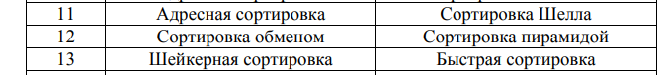

**Текст программы:**

#include <iostream>

#include <cstdlib>

#include <ctime>

using namespace std;

int count1 = 0, count2 = 0, count3 = 0, count1_2 = 0, count2_2 = 0, count3_2 = 0;

void print_array(int d[], int lenb)

{

for (int t = 0; t < lenb; t++)

cout << d[t] << " ";

cout << endl;

}

void bubbleSort(int c[], int lenm)

{

int tmp = 0;

for (int i = 0; i < lenm; i++)

{

count1++;

for (int j = 0; j < (lenm - (i + 1)); j++)

{

count2++;

if (c[j] > c[j + 1])

{

tmp = c[j];

c[j] = c[j + 1];

c[j + 1] = tmp;

count3++;

}

else;

}

}

}

void heapify(int arr[], int n, int root)

{

int largest = root;

int l = 2 * root + 1;

int r = 2 * root + 2;

count2_2 += 3;

if (l < n && arr[l] > arr[largest])

{

largest = l;

}

if (r < n && arr[r] > arr[largest])

{

largest = r;

}

if (largest != root)

{

swap(arr[root], arr[largest]);

count3_2++;

heapify(arr, n, largest);

}

}

void heapSort(int arr[], int n)

{

for (int i = n / 2 - 1; i >= 0; i--)

{

heapify(arr, n, i);

}

for (int i = n - 1; i >= 0; i--)

{

swap(arr[0], arr[i]);

heapify(arr, i, 0);

count1_2++;

}

}

int main()

{

setlocale(LC_ALL, "Russian");

int len;

cout << "Введите число элементов массива" << endl;

cin >> len;

int a[100], b[100];

srand(time(0));

for (int u = 0; u < len; u++)

{

a[u] = rand() % 100;

b[u] = a[u];

}

print_array(b, len);

bubbleSort(a, len);

print_array(a, len);

cout << "Число проходов по массиву " << count1 << endl << "Число сравнений " << count2 << endl << "Число перестановок элементов " << count3 << endl;

heapSort(b, len);

print_array(b, len);

cout << "Число проходов по массиву " << count1_2 << endl << "Число сравнений " << count2_2 << endl << "Число перестановок элементов " << count3_2 << endl;

}

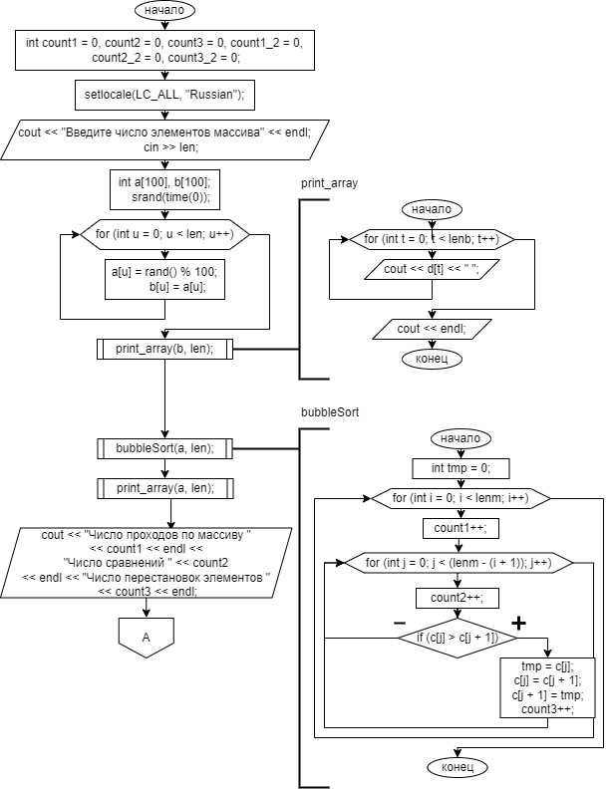**Блок-схема:**

